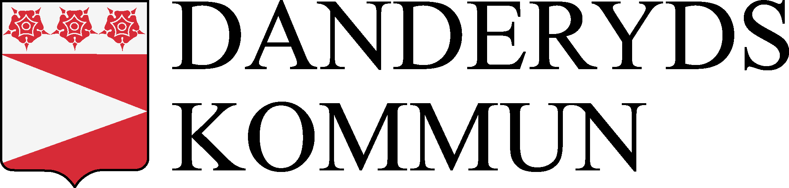 |  |  | Sammanfattning  efter samtal inför modersmålsundervisning |  |  |  | Ankomststämpel
Bilaga till samtal inför modersmålsundervisning

Uppgifter om eleven
Elevens förnamn |  | Elevens efternamn |  |  |  | Modersmål
Sammanfattning av elevens styrkor (tala, läsa, skriva, kultur och samhälle)
Sammanfattning av vad eleven behöver utveckla (tala, läsa, skriva, kultur och samhälle)

Sammanfattande bedömning av elevens kunskaper
Kunskapsnivån i modersmål (markera det som är mest adekvat)  ☐Nybörjare |  |  |  | ☐Åldersadekvat ☐ Avancerad
Datum | Modersmålslärarens namn |  |  |  | Modersmålslärarens namnförtydligande

2022-12-30

